_YAMAHA

晶片防盜器丨柴作手冊

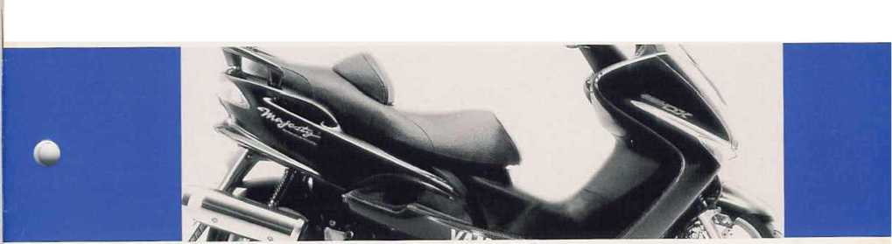

5СА-28197-Т2

SCOOTER

5СА5

一、機能説明：

使用含有晶片且已完成登録識別碼之鑰匙插人‘主開關，當主開關轉至“NO”時，_匙之識別碼與晶片防盜器內部識別 Ш •致時，'JI擎可以啓動，(ЕШ綸匙之識別碼與晶片防盜器内部識別媽不ИВ?，引擎無法啓動，達到防盗的目的。

ニ、基本系統說明：

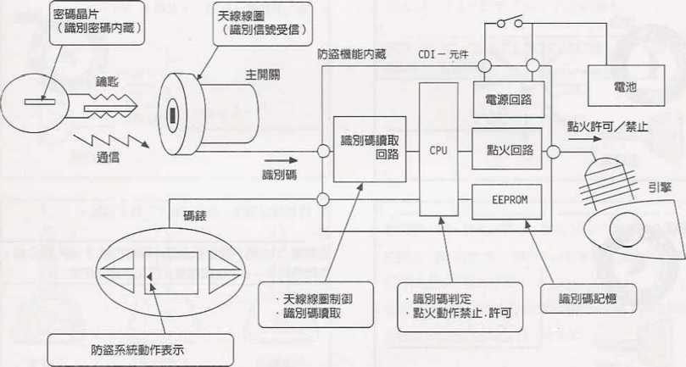

三、詳細機能說明：

晶片防盜器具有下列機能

可查膽除：тшт р ([断_可消除已登錄之I说匙與副鑰匙之識別 P SI|綸匙之識別®可沾除：旗輝可諭已鸯錄完成的副離匙之顴纖。

13) 鑰匙之識別碼的登録。 -

'4副鑰匙之識別碼可登錄支數:2支。

…插入鑰匙後•品片防盜器作識別碼的識別並判定引擎啓動的ГГП丨許可- 'Ь '品片防盜系統狀態的及示：液品诹板上锊品片防盜器機能符號。

|  |  |
| --- | --- |
| 四、鑰匙的種類及使用的 | 目的= |
| 鑰匙種類（含全沽卡1 | 使用目的 |
| 全消除卡 | 識別碼吋全部清除 |
| 主鑰匙 | 副鑰匙之識別碼的登錄及清Р余 |
| 副鑰匙 | 一般騎乘時使用 |

醒說明總說句t

五、操作說明：

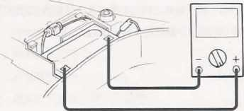

新車購入登錄步驟

注意：

•進け登錄作業前，應確保Ф:輛巳装®挢VII池，丨L裕馆池 電壓應住8Y以上。

•市輛啓動前，蓄屯池一定要接形成閉路），否則將造 成系統 <點火進角）W常，騎乘不

1. 插入主鑰匙、紅色)，並轉至“Ю” 。

flMOBILIZER

< 一

CLQ^ 細(?



主鏑匙

2.待登録完成後，旋至“OFF”取出綸匙。

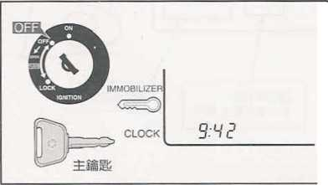

註:

主開關“ON"時，儀錶板上晶片防盜符號“ 4 ”顯示後• 約閃爍約5〜6次後即熄滅，即完成登錄作業

••;在10秒內插入副鎗匙1至主開關，雜至"ON ”

eg

IMMOBILIZER

**CL^TK**

副鐮匙**1**



*Ь'-!Р*

L

4.待登錄完成後，旋至“OFF”取出副鑰匙1 ■

註:

主開關0N”時，儀錶板上晶片防盜符號к < ”顯示後， 約閃爍約2〜3次即熄滅，即完成登錄作業

0

IMMOBILIZER

**с^)**



з:ч г

CLOCK 副鑰匙1

機構說明總說I

1. 在10秒内插入副鑰匙2至主開關，並旋至“OX ”》

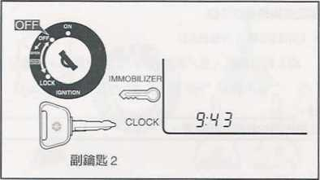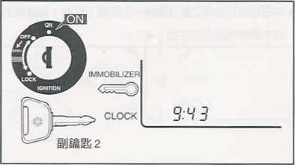

1. 待登録完成後，旋至“OFF”取出副鑰匙2。

註：

主開關"0N"時，儀锿板上晶片防盜符號__ Л "不顯示，約 1秒即完成登録作業

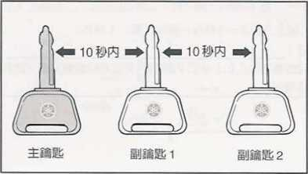

註：

•副鑰匙1或/與副鏟匙2，應茌10秒内完成插入主閧關 並旋至的動作若超過10秒未能完成上述動作， 則將無法進行登錄作業。

•倘若有任何1支割鏡匙未能完全地登録完成，請依新車購 入登録步驟重新進行登録。

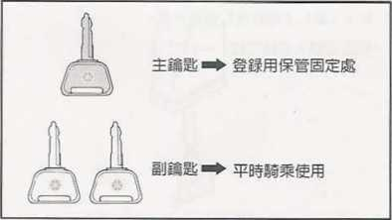

•請以副鏑匙作為平曰騎乗時使用，若以主鑰匙作為騎乘時 使用，則次回使用副鏟匙（因未重新登録）時，則將無法 發動引擎

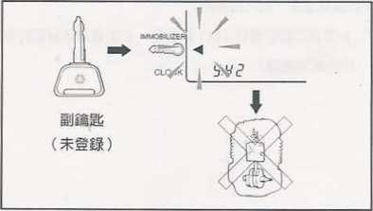

•使用未登録完成之副鏟匙時，儀錶板上晶片防盜符號'' ^ "在主開__ '時，會顯示約Q.5秒後即持縉閃爍，此 時，起動馬達可以轉動但無法發動引擎…

*每次使用主鎌匙時，C.D.I UNIT内的晶片防盜器即重新 讀取（寫）識別碼，與登錄（新）識別碼並清除（Я)副 鏟匙的識別碼，故平曰騎乘應使用副鏟匙（已登録完成

•平日使用已登録之副鏟匙時，主開關"ON"時，儀錶板上 將不顯示晶片防盗符號” 4 "。

部品交換時登録步驟

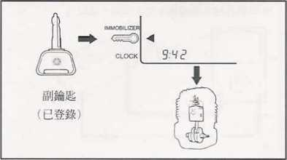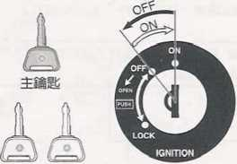

副鏑匙 新鏟匙組

*主開關更換（含鑰匙組》

1.插入新的鑰匙'：:Ё/副鑰匙均可,至.彳•:№!關，並旋至 ON •’後洱轉至“OFF”取出（一般動作）。

註:

此動作目的為開啓副電源=

1. 在10秒內，將：啓）主鑰匙樹脂部位，放[1於主開 關上方約2〜3秒後，移除（舊）主鑰匙。

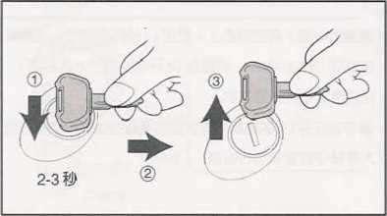

註：

目的為清除C.D.I UNIT内的晶片防盜系統的識別碼，使其 成為空白

3.插入(新)主鑰匙進行登録作業 1同新車瞒人登録步驟1〜Ю

►副鑰匙遺失、晶片故障時

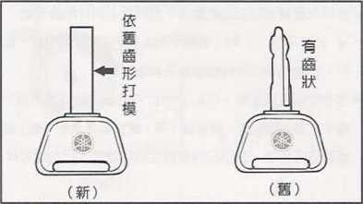

1.向《件經銷商購買I新' 副鏡匙•竝依ё鑰匙齒形打® (由經銷商處理> ぐ

機構説明總說

2.插入主鑰匙進行登録作業。

(M新屯購人登錄步驟1〜6)



IMMOBIUZER

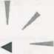

註：

副鏑匙之晶片故障•顯現方式為插入晶片故陣之鐮匙時， 主開關轉至"ON” -則儀錶板上晶片防盜符號"持頊閃 爍》

岭

*i^j*)— 故陣

**I**

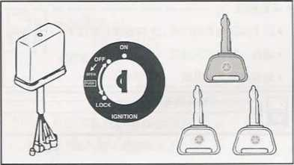

•主鑰匙.遺失、晶片故障時

1. 向零件經銷商購買（新）主開關、鑰匙組、C.D.I UNIT 等並按装。

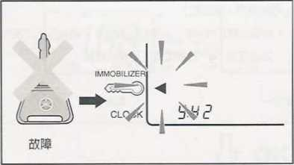

1. 插入（新> 主鑰匙進行登錄作業》

(同新車購入登錄歩驟1〜

註：

•主鎌匙之晶片故暉，顯現方式為插入晶片故陲之鐮匙時 ，主開閼轉至__0N"，則儀錶板上晶片防盜符號'持 績閃爍。

•進行上述交換作業時，應提醒消費者攜帶主鏟匙進行登 錄，以免誤登錄副鏑匙為主讁匙

• C.D.I ШТ.通В寺

1. 向零件經銷商購買（新> C.D.I ОПТ並按裝。
2. 摘入播匙進ff登録作業。

< И新車瞬入登錄歩驟I〜6)



六、部品故障檢査

註：

在進行晶片防盜系統機構檢直前•請先確認：

•蓄儎池 •保險絲

•相關線路連接狀況

以上裝置應為正常，而後再予以進行防盜系統機構之單品 檢査。

•主開關

同5СЛ-28197-ОЭ之主開關檢杳部份》

主開關

|  |  |  |  |  |
| --- | --- | --- | --- | --- |
| LOCK |  |  |  |  |
| OFF |  |  |  |  |
| ON | О | О | о | о |

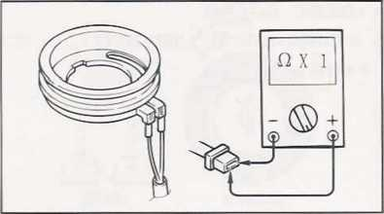

•天揼線圏

•將主開關與電線緦成之天線線阇接頭拔下 •連接三用植錶至接頭 •檢Й線圈之钳阻値

f| w 天線線阍屯阻

Cl II 0.48 〜0.72 П在 20。С

♦晶片故障（副錯匙）

•檢杏作動正常與否，經重靳登録後*若谣结板上之晶片 防盜符號! ini故障。

•晶片故障（主鏟匙）

•檢查作動正常與否，若儀錶板上之晶片防盜符號'<'‘ 持ш閃爍•可視爲故陌》

• C.D.I UNIT

•檢麵作正常與否，同5СЛ - 28197 — 00所述。



MMOBILIZER

*kr~~J* 释  
故障

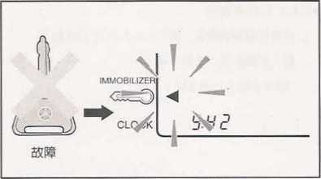

Ш>^±

电衣

故障排除

?晶片防盜系統故障火 註：

•進行故障排除前，拆卸F列各項：

**])ES**腳踏板

1. 側蓋護片
2. 牿流取

•使用ド列特殊I:具進行故障排除工作

ニ用電錶：

90890-03112 高牖線圈電錢

Э0890-06754

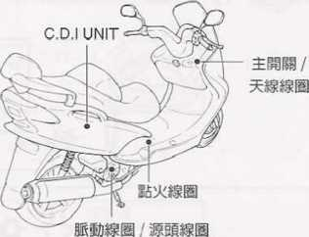

□ и

ИII

|  |  |
| --- | --- |
|  | 電組 |
|  | 瓶確 |
| NG | 、認 |
|  | 保修 |
| 命 | 險正 |
|  | 絲 |
|  | 電 |
|  | 線 |

歩驟1 ：電源確認

規格値

К開關"ON” H.'f，Ш錶板是否饵顯А

顯示内容 檢杏xS面 一般透面

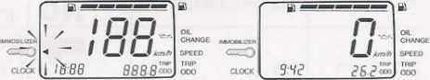

檢査畫面

一般蠆面

OK

依不и狀況進行故^排除

NG

|  |  |
| --- | --- |
| 步驟2 ：細關“Ж”時攝錢板確認 | 規格値 |
| 1 '主開關“0\ ”時，遘錶板上晶片防盜符號顯示方式爲 狀況ー、全部鑰匙使用時 < 晶片防盜符號快速點滅、錯誤）。 狀況ン只有特定綸匙使用時，晶片防盜符號快速點.被(錯誤)" 狀況三、全部鑰匙使用時，晶片防盗符號不顯示- | 顯示内容： 晶片防盜符號不顯ボ1 |

?状況一：全部鏑匙使用時，晶片防盜符號快速點滅

1. 柝ド太•裸線№丨ヤ:丨:配線的接頭-
2. 如ドЙ所示，迚接：用屯錶辛人•線線阍接如

О

步驟1:天線線I倒

步驟2 ：主鑰匙登録

規格値

.吏換天線線圈

NG+

■値： 藍/黑一藍/綠 0.48〜0.72 П

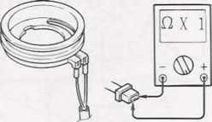

規格値

1. 使,主鏽匙將主開關轉至“ON”
2. 檢Й谈錶板上品片防盜符號 新Ф:瞒人登錄P續> »

更換.D.元件

1唪

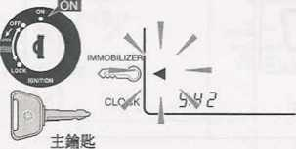

規格循

副鑰匙應可登録

副鑰匙



步驟3 ：副镝匙登録

1. 使用主鑰匙•將I-:開關轉至“ON” 。
2. 依新中:1Й人び錄乒綃進?f副鑰匙《錄

Л

MOBIUZER

*CLC^lk*

ьч^г

|  |  |
| --- | --- |
| IMMCeiLlZER  с—D |  |
| CLOCK | змг |

|  |  |
| --- | --- |
|  | 副登 |
|  | 鑰錄 |
|  | 匙正 |
|  | 無常 |
| NG  呤 | 法請 登更 錄換 而不 其良 它副  給給 йн細  匙匙  0 |

步驟4 ：脈動線圈/源頭線圈電PH

規格倡

1拆下連接三相交?荒發窀機與窀線總成接頭。

2•如F圆所示，連接三用植鑛至源頭/脈動線圈

**®а©**

③④

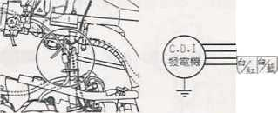

更

換

：**Д1**

發

电

機

源頭線圈電阻 ①黑/紅一②綠/白 720 〜1080 П

脈動線圏電阻 ③白/紅一④白/藍 248 〜372 П

NG

規格値

步驟7 ：點火線圈坩阻

一次線围電阻

1. 拆下點火線圈接頭
2. 如本圖所示連接飞用電錶至 點火線阍



電阻値 .56 〜0.84 П (20° C)

П **X 1**

更換點火線圈

NG

二次線圈電阻 1 +拆下高S接頭 2丨如右圖所示連接三用馆錶至點 火線圈

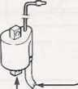

U X Ik

顧値

5..7 〜8.M П (20° C )

^OK

此部份VII路系統正常

目Й>Я± 电衣

?狀況ニ：只有特定譎匙使用時，晶片防盜符號快速點滅

鑰匙ПГ以登錄則.史換良鑰匙 無法登錄的鑰匙不良，ГШ其它

規格值

1. 酬丨:鑰匙將丨•:開關轉ヤ:“《N ’
2. 依新車購入登錄手續進行登録<

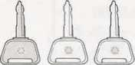

主鏑匙

副鏽匙

全部鑰匙應可登録

**ilUZEFi**

ОК

規格値

ш」：脈勋線圈/源頭線圈鄕姐

更換.D.發VII機

1丨拆下連接三№交流發窀機與馆線總成接頭。

2 -如ド圖所示，連接三用馆錶至源頭/脈動線圈

源頭線圏電阻 黒/紅ー綠/白 720 〜1080 П

脈動線圈进阻 白/紅一白/藍 248 〜372 П



③©

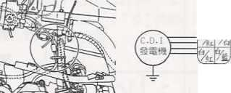

步驟丁:點火線圈電姐

規格値

-次線圈饱阻 1丨拆ド點火線®接頭 2 )如本!Й麻示連接三用•龜錢至 點火線圏

電阻値 0.56 〜0.84 П (20° С

|  |  |  |
| --- | --- | --- |
|  |  | ПК 1 |
|  |  |  |
| Тч> | | I |

吏換點火線圈



二次線圈電阻 1'拆下高壓接頭 2»如右圖所示連接三用電錶至點 火線圈

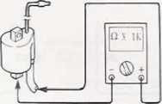

職値

П (20° С .

此部份電路系統正常

規格値

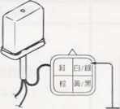

?狀況三：全部鏟匙使用時，晶片防盜符號不顗示

步驟1 :C.D.I元忭

1拆Fc.d.I元件與VII線總成接頭的白/綠線頭 2'將白/綠線頒Г以搭鐵

|  |  |
| --- | --- |
|  | 電良 |
|  | 線ЙН |
| NG | 組修 |
|  | 或正 |
|  | Ш |
|  | Ш |
|  | 不 |

谘錶板晶片防盜符號應點亮

規格値

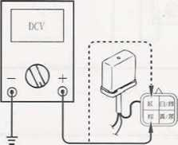

步驟2 : С.丨).1 7亡№

1 I使用二用電II連接C.D.]元件與電線總成接頭紅、棕 2t檢杳紅、棕接頭的電屘。

|  |  |
| --- | --- |
|  | 修紅 |
|  | 正、 |
|  | 電棕 |
|  | 線線 |
| NG | 組頭  並電  再壓  次  檢  查 |

紅色接頭電壓 12V

棕色接ぎП11彫作 主開關“ON ”時爲12V

OK

步驟四：脈動線圈/源頭線圈電PR

1'拆下迚接.:•:《交流發it機與®線總成接！i!l"

ン如下脚所示，連接三用馆錶矩源頭ゾ脈®線圈

規格値

•21換:al發電機

源ffl線降丨爾阻 黑ノ紅ー綠/Й 720 〜1080 П

NG

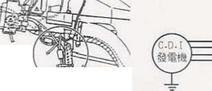

脈動線圈電阻

白/紅一内/藍 248 〜372 П

V ок

ж

步驟7:點火線圈電阻

規格値

馆阻値 0.56〜0.8<1 П (2С° С)

更換點火線圈

NG

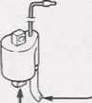

電阻値

-8.5K П (20° С)

二次線圈電阻 1)拆下高懕接頭 2:如右圖所示連接三用堪錶至點 火線圈

一次線圈電阻 1,拆下點火線圈接頭 i如本И所示連接三用電錶至 點火線圈

|  |  |  |
| --- | --- | --- |
|  |  | П X】 |
|  |  |  |
|  | | 1 |

此部份屯路系統正常